穗中法〔2020〕39号

广州市中级人民法院关于印发

《企业破产案件管理人工作监督办法》的通知

各基层法院，本院各部门：

市中院《企业破产案件管理人工作监督办法》已经我院审判委员会2020年第2次会议讨论通过，现予以印发，请遵照执行。

广州市中级人民法院

2020年2月27日

企业破产案件管理人工作监督办法

为进一步推进企业破产案件管理人工作的规范化、法治化、市场化、信息化，督促管理人勤勉尽责、优质高效办好破产案件，根据《中华人民共和国企业破产法》（以下简称企业破产法）、《最高人民法院关于审理企业破产案件指定管理人的规定》《广东省高级人民法院关于规范企业破产案件管理人选任与监督工作的若干意见》（以下简称省法院规范管理人工作意见）及相关规定，结合我市两级人民法院破产审判工作实际，制定本办法。

第一章 总则

第一条 人民法院遵照公平公正、高效求实的原则，通过流程节点管理、工作报告制度、案件限量管理、质效考核和责任追究等方式，依法对管理人工作进行监督。

第二条 管理人应运用全国企业破产重整案件信息网、本院智慧破产审理系统等信息化平台开展工作，注重提高工作质效。

第三条 管理人应当建立档案制度，及时将案件的各类材料分类整理、编制目录和归档保管，并依需要制作电子档案，保管期限参照《人民法院诉讼档案管理办法》的规定执行。

人民法院可以对管理人工作档案进行检查，检查结果作为对管理人进行年度考核的重要依据。

第四条 管理人工作的监督、考核由人民法院破产审判部门负责。管理人发生机构总负责人变更、暂停指定、降级、除名等事项的，人民法院破产审判部门应及时通知司法委托管理部门。

第二章 流程节点管理和工作报告制度

第五条 机构管理人应当确定一名通过广东省高级人民法院管理人入册考试的机构成员作为本机构办理企业破产案件的总负责人，并报本院司法委托管理部门备案；确定一至三名通过广东省高级人民法院管理人入册考试的机构成员作为办理企业破产案件的案件负责人。

上述人员的变更，应书面报请人民法院批准。

第六条 机构管理人从业人员中通过广东省高级人民法院管理人入册考试的人数发生变化，不能达到省法院规范管理人工作意见第十六条第二款规定的人数时，机构管理人应在三个工作日向本院报告。本院审查后决定暂停指定该机构为本市两级人民法院新受理破产案件的管理人。

机构管理人从业人员经补充达到省法院规范管理人工作意见第十六条第二款规定的人数时，可向本院申请恢复参与指定管理人的资格。

机构管理人出现本条第一款规定的情形未及时报告的，一经发现，本院决定暂停指定该机构为本市两级人民法院新受理破产案件的管理人，并向广东省高级人民法院建议，对其作出除名处理。

第七条 管理人应当自收到指定管理人决定书之日起三个工作日内，确定管理人团队名单交人民法院备案，并到人民法院查阅案件材料。

如无正当理由并经人民法院批准，机构管理人的所有破产案件的总负责人和案件负责人，或担任案件管理人的个人管理人，应当出席第一次债权人会议。

第八条 管理人确定的案件团队名单应包括一名案件负责人和两名以上主要工作人员，并向人民法院报告团队成员的主要信息和分工情况。在案件办理过程中，需更换团队人员的，应书面报请人民法院批准。

第九条 管理人或团队成员存在回避情形或其他不宜担任案件管理人情形的，应当及时向人民法院提出回避并说明理由。

第十条 管理人应当自收到指定管理人决定书之日起七个工作日内，按照相关要求刊登公告。

第十一条 管理人应当自收到指定管理人决定书之日起十个工作日内制定工作计划和工作制度，包括管理人工作规程、会议议事规则、财务制度、证照和印章管理制度、档案管理制度、保密制度等，并报人民法院备案。

第十二条 管理人应当自收到指定管理人决定书之日起七个工作日内刻制管理人印章，并交人民法院封样备案。

第十三条 管理人应当自收到指定管理人决定书之日起十个工作日内向银行申请开立管理人帐户，报人民法院备案。

第十四条 在破产案件推进过程中，管理人应当勤勉尽责，依照企业破产法的规定，全面、客观、及时向人民法院报告各阶段的工作情况，并自觉接受人民法院、债权人会议和债权人委员会的监督。

第十五条 管理人工作报告分为重大事项报告、工作情况报告和年度工作报告。

第十六条 重大事项报告是指案件进展中出现企业破产法第六十九条规定的情形，以及人民法院对案件提出具体要求等其他重大事项时，管理人应在三个工作日内向人民法院报告。

管理人发现案件存在维稳隐患或其他重大紧急事项，应主动向人民法院报告。

第十七条 管理人应在每月25日前定期向人民法院报告当月的破产清算开展情况、推进障碍及解决方案、下一步工作计划等工作情况（参照附件1）。

第十八条 管理人应在每年1月10日前提交上一年度的工作年度报告，包括管理人年度办案情况、办理效果、管理人规模和经验、专业队伍建设、破产法理论和实务研究成果等内容，作为考核管理人绩效的重要依据。

第十九条 重大事项报告和年度工作报告以书面形式提交，由总负责人、案件负责人签名并加盖管理人公章。

工作情况的月度报告以书面或电子形式提交，由案件负责人签名并加盖管理人公章。

第二十条 管理人应当在第一次债权人会议召开三个工作日前，向人民法院报告第一次债权人会议的筹备情况，并提交第一次债权人会议的有关文件。

第一次债权人会议的文件包括：

（一）会议议程；

（二）管理人阶段性工作报告，包括接管和调查的情况；

（三）债权审核报告及债权表，包括载明债权人的基本信息、债权依据、债权金额大小，债权的性质，是否超过诉讼时效等情况；

（四）职工安置情况，工资、经济补偿金及社会保险费用的支付情况；

（五）债务人财产的管理方案；

（六）破产财产的变价方案；

（七）管理人报酬方案；

（八）存在维稳隐患的，需附上维稳预案；

（九）人民法院认为其他需要说明的内容。

第二十一条 管理人应在收到指定管理人决定书之日起一个月内，完成对债务人公章、帐册资料和财产的接管，并在接管工作完成的三个工作日内，向人民法院报告接管情况。如有特殊情况不能完成的，应书面向人民法院报告并说明情况。

第二十二条 债权人会议结束后三个工作日内，管理人应当将债权人的到会情况、表决情况和决议书面报告给人民法院。

第二十三条 第一次债权人会议召开后一个月内，管理人应当向人民法院申请确认无异议债权。

债权人人数众多、案情复杂的，债权审核期可延长至第一次债权人会议后3个月内。如仍无法完成的，需向人民法院申请延期。

第二十四条 管理人向人民法院提交的报告、申请等文件，应当做到格式规范、内容全面、条理清晰、结论明确，并附相应的说明材料。

第二十五条 破产案件终结后，存在诉讼或者仲裁未决情况，管理人仍需继续履行职责的，管理人应按本办法的要求履行报告义务。

第三章 案件限量管理

第二十六条 案件限量管理是指人民法院对管理人正在办理案件的办理时间进行量化评分，每个案件从指定管理人之日起满一年后，每满半年计0.5分，当所有案件的分值相加达到一定数值时，人民法院暂停指定该管理人为全市两级人民法院新受理破产案件的管理人。

本条第一款所指的数值，一级管理人为10分，二级管理人为7分，个人管理人、三级管理人为5分。

案件存在衍生诉讼的，衍生诉讼期间予以扣除。

除衍生诉讼外，案件存在其他无法推进情形的，是否扣除相应期间，由本院破产审判部门法官联席会议审查决定。

第二十七条 本院定期对管理人在全市两级人民法院的正在办理案件的期间情况进行统计并公示。

管理人可在公示期内向本院申报存量案件的衍生诉讼和其他无法推进工作的情况。逾期不报的，视为不存在衍生诉讼等扣除期间的情形。

本院根据管理人的申报情况，经核查管理人正在办理的案件得分达到本办法第二十六条第二款规定的分值的，作出暂停指定的决定。

第二十八条 管理人对暂停指定其担任破产案件管理人的决定有异议的，可在本院做出决定之日起七日内，向本院破产审判部门申请复议，复议期间不中止决定的执行。

本院参照省法院规范管理人工作意见第十七条第二款的规定，组成审查委员会，对管理人提出的复议进行审查。

第二十九条 管理人暂停指定情形消除的，由管理人提出恢复指定申请，经核查情况属实的，人民法院恢复其参与指定管理人的资格。

第三十条 根据省法院规范管理人工作意见确定为重大破产案件的，在一级机构管理人中采取摇珠选定管理人或采用竞争、协商、推荐等方式指定管理人时，管理人（包括外省、市在册的机构管理人）应当对本机构正在办理的案件情况做如实说明，管理人正在办理的案件按照本办法第二十五条、第二十六条计算达到相应分值的，不得担任案件的破产管理人。

报名或候选的管理人未如实说明正在办理案件情况的，一经发现，人民法院可依职权变更管理人，该机构两年内不得被指定为本市两级人民法院破产案件的管理人。

第四章 监督考核

第三十一条 管理人出现省法院规范管理人工作意见第四十四条规定的情形之一的，本院可以向广东省高级人民法院申请将其除名。

第三十二条 个案考核主要针对管理人在办理案件过程中是否按时完成各个节点工作、开展具体事务的完成情况、办理破产事务的社会效果等进行量化计分。

第三十三条 个案考核由基础分值和浮动分值组成。

第三十四条 基础分值是指对管理人在人员管理、内部管理和法定程序性工作情况等方面的考核分值。

案件的基础分值为80分，采取扣分方式。案件不存在考核基础表中规定的情形或存在考核基础表中规定的情形但如期完成的，不作扣分；案件存在考核基础表中规定的情形但未完成或完成效果不好的，扣减相应分值。

第三十五条 浮动分值是指对管理人办理破产事务的社会效果进行考核的分值。

浮动分值采取加减分方式。加分上限为20分，合计后超过20分的，以20分计。减分项最低扣至0分。

第三十六条 个案初步考核由合议庭负责，案件终结时填写基础事项考核表和浮动事项考核表（参照附件2、附件3、附件4）。

第三十七条 债权人填写的《管理人个案综合评价表》（参照附件5），是人民法院进行个案初步考核的参考依据。

第三十八条 考核委员会根据案件情况、管理人工作表现和个案初步考核情况，确定个案考核分值。得分为90分以上（含本数）的，为“优”等次；得分在80分以上（含本数）、90分以下的，为“良”等次；得分在70分以上（含本数）、80分以下的，为“好”等次；得分在60分以上（含本数）、70分以下的，为“中”等次；得分在60分以下的，为“差”等次。

第三十九条 管理人或团队成员存在回避或其他不宜担任案件管理人情形而未向人民法院提出申请，未造成不良影响的，该案考核分值不超过60分；造成不良影响的，该案考核分值为0分，并承担相应的法律责任。

第四十条 年度考核根据省法院规范管理人工作意见第四十七条的规定，包括个案考核成绩和综合评价成绩，分别占70%和30%。

个案考核得分的平均分，为年度考核中的个案考核成绩。

综合评价成绩由考核委员会根据省法院规范管理人工作意见第四十七条第一款的规定确定。

第四十一条 二级管理人每年度所承办的案件中，有三个或三个以上案件被评定为“差”等次的，或年度考核分值为60分以下的，本院作出暂停指定其为新受理案件管理人的决定，并向广东省高级人民法院建议，对其作出降级处理。

第四十二条 三级管理人和个人管理人每年度所承办的案件中，有三个或三个以上案件被评定为“差”等次，或年度考核分值为60分以下的，本院作出暂停指定其为新受理案件管理人的决定，并向广东省高级人民法院建议，对其作出除名处理。

第四十三条 外省、市在册管理人在广州市两级法院担任破产案件管理人的，仅进行个案考评，考核结果作为其在广州市两级人民法院竞争选任、协商选择、推荐指定等方式确定管理人时的参考。

第五章 附则

第四十四条 公司强制清算案件参照本办法执行。

第四十五条 本院《破产管理人工作报告规定（暂行）》废止。

第四十六条 本办法自公布之日起施行，由广州市中级人民法院负责解释。

附件1

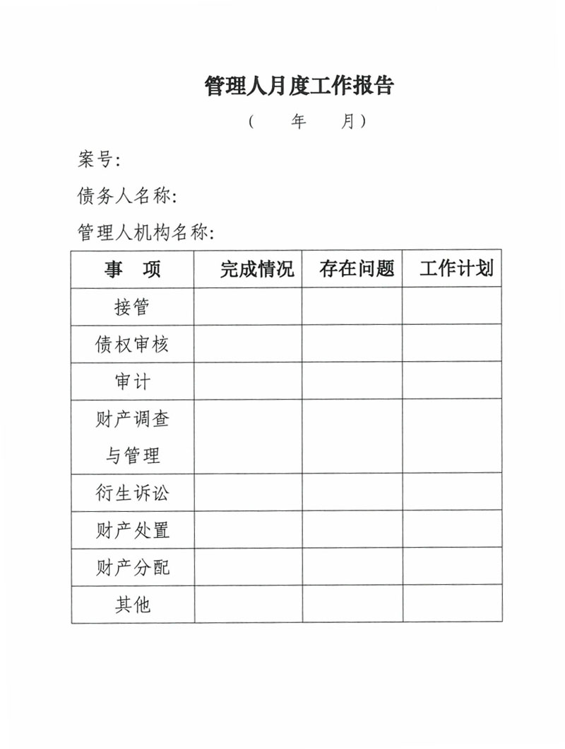

附件2

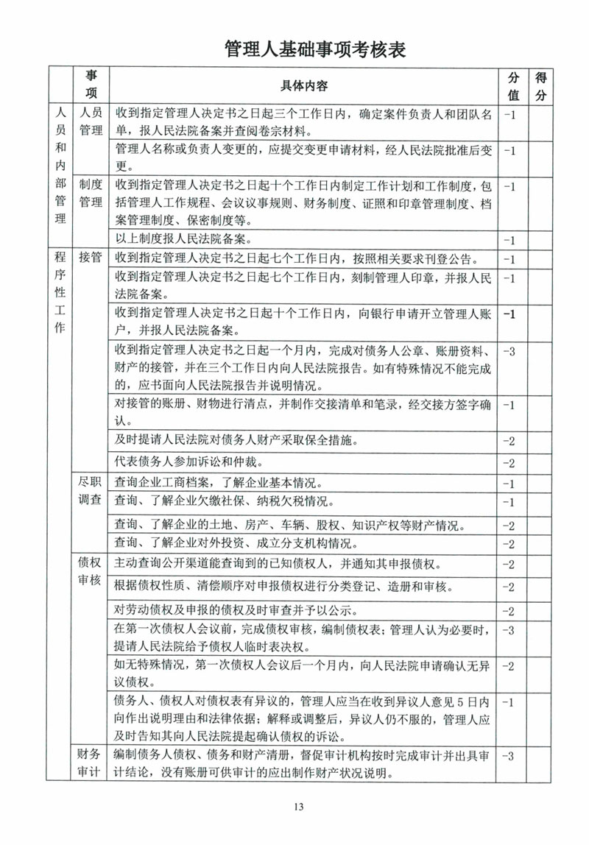

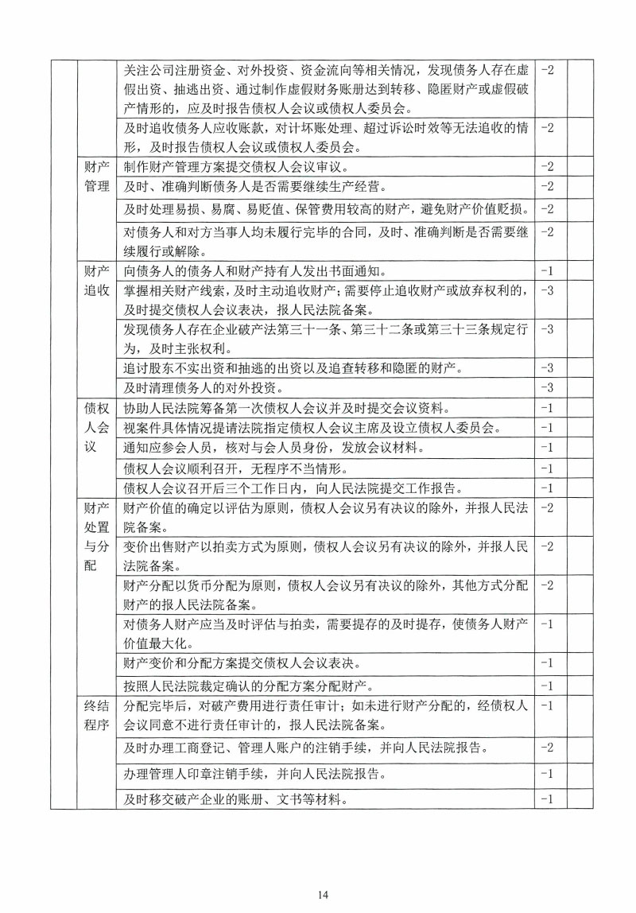

附件3

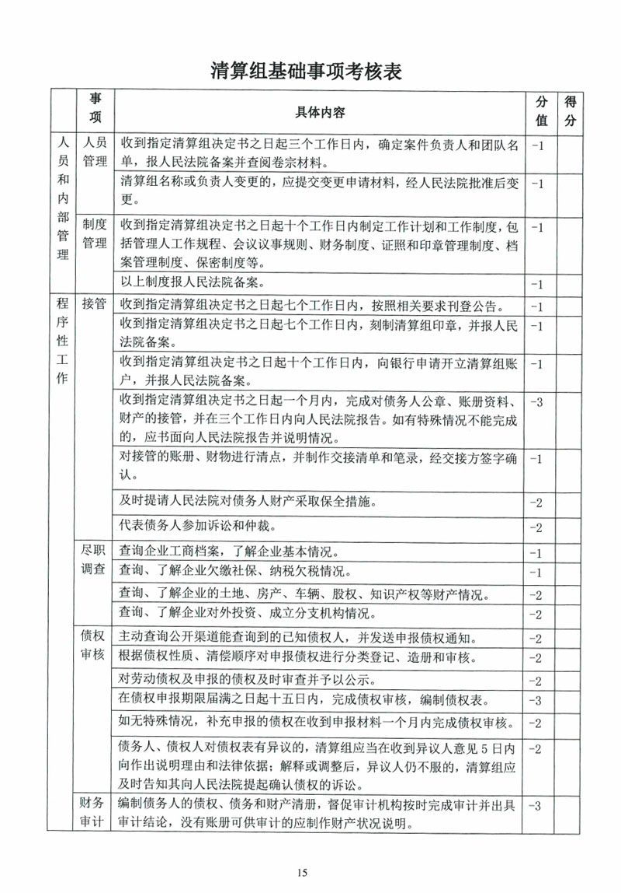

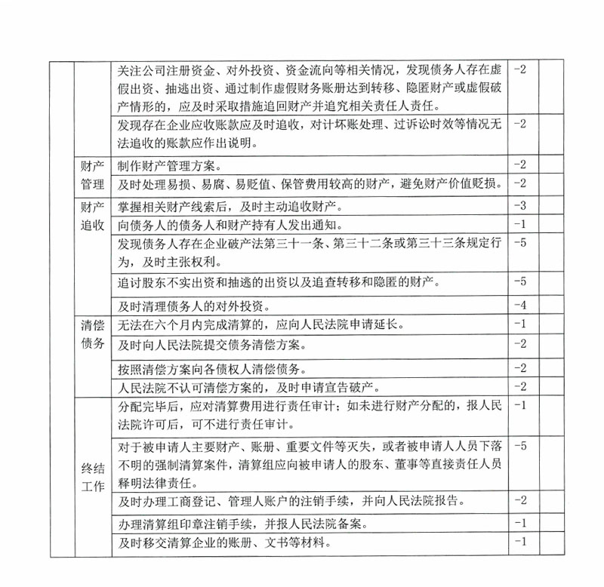

 附件4

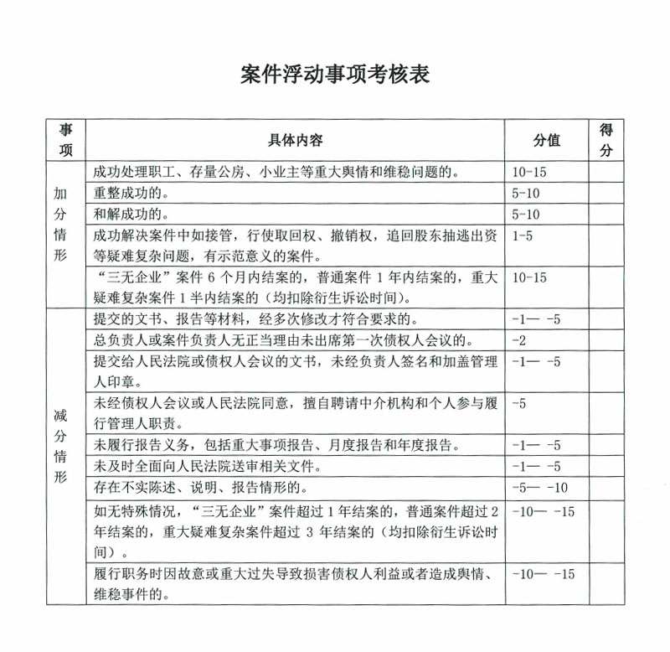  
附件5

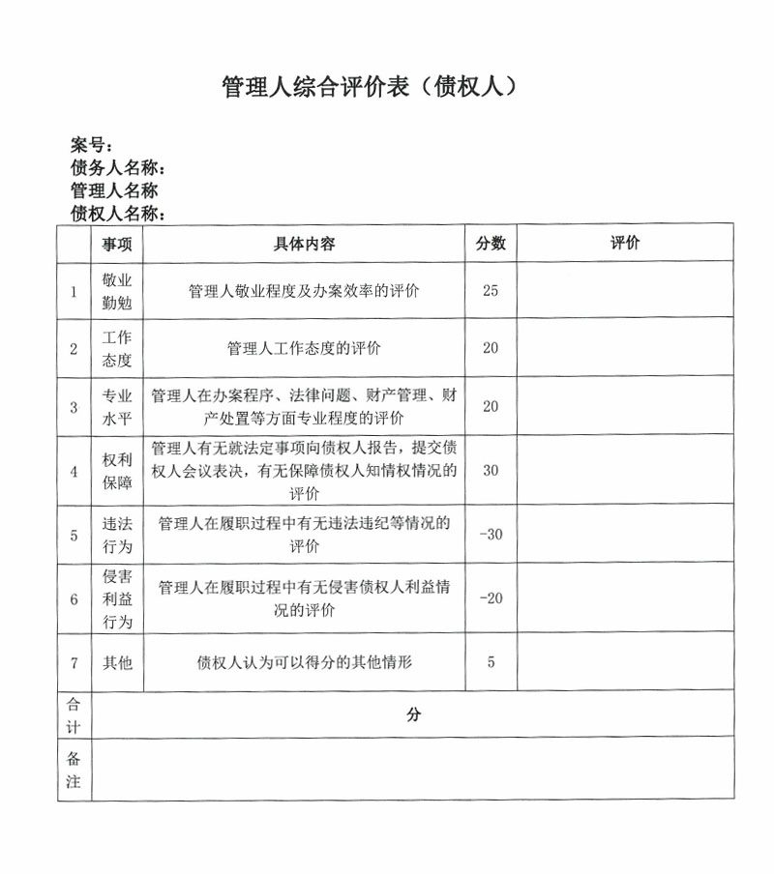

广州市中级人民法院办公室             2020年2月28日印发